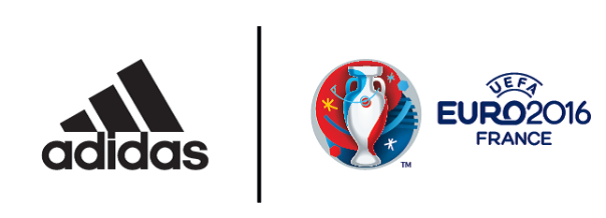

Ο Zinedine Zidane παρουσιάζει την Beau Jeu, την επίσημη μπάλα της φάσης των ομίλων του UEFA EURO 2016^{ΤΜ}

Η Beau Jeu είναι εμπνευσμένη από το «όμορφο παιχνίδι»
και από τη Γαλλία, τη χώρα διεξαγωγής της διοργάνωσης

Ο Zinédine Zidane, ένας από τους πιο διάσημους Γάλλους ποδοσφαιριστές όλων των εποχών, θα παρουσιάσει μέσα από την προσωπική του σελίδα στο instagram την Beau Jeu, την επίσημη μπάλα της φάσης των ομίλων του UEFA EURO 2016^{ΤΜ}.
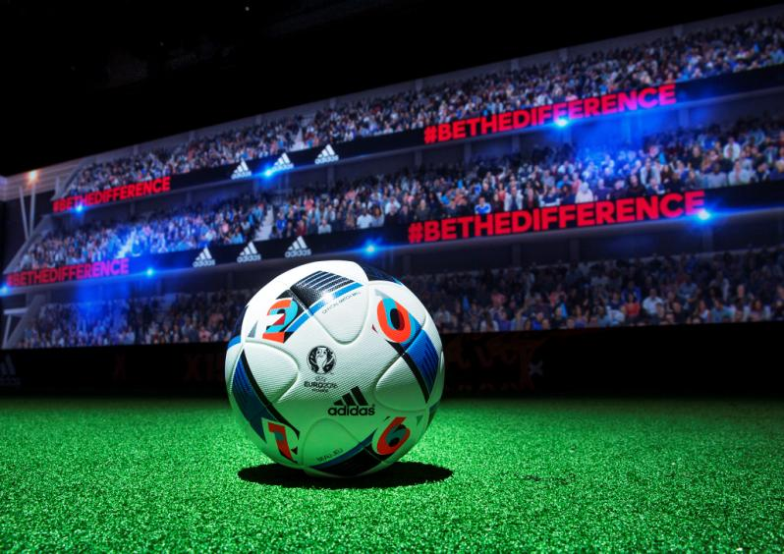
Η Beau Jeu («όμορφο παιχνίδι»), συνδέεται στενά με την οικοδέσποινα χώρα Γαλλία, έχοντας πάνω της τα χρώματα της γαλλικής σημαίας, το μπλε, το λευκό και το κόκκινο, ενώ οι ασημί αποχρώσεις της συμβολίζουν το πολυπόθητο τρόπαιο του UEFA EURO. Τα γράμματα E - U - R - O καθώς και οι αριθμοί 2 - 0 - 1 - 6 είναι επίσης ορατά στο σχεδιασμό της μπάλας.

Το βράδυ της Πέμπτης 12 Νοεμβρίου, ο απόλυτος πρεσβευτής του «όμορφου παιχνιδιού», ο Zinédine Zidane, θα παρουσιάσει την Beau Jeu στο FUTURE ARENA, το πρώτο ψηφιακό γήπεδο ποδοσφαίρου στον κόσμο, που βρίσκεται στο Saint Denis του Παρισιού. Το FUTURE ARENA είναι ένα γήπεδο 5x5, το οποίο χάρη στη μοναδική τεχνολογία 360° projection που διαθέτει, δίνει την αίσθηση ενός κανονικού γηπέδου στους παίκτες που πατούν στον αγωνιστικό του χώρο, με 50.000 οπαδούς να φωνάζουν στις κερκίδες. Οι ψηφιακοί φίλαθλοι ανταποκρίνονται σε πραγματικό χρόνο σε κάθε κίνηση που γίνεται στον αγωνιστικό χώρο, στα γκολ και στα δεξιοτεχνικά κόλπα με την μπάλα και μεταδίδουν στους παίκτες τη συγκίνηση ενός πραγματικού αγώνα του UEFA EURO. Το FUTURE ARENA θα είναι ανοικτό για τέσσερις ημέρες και θα προσφέρει την ευκαιρία σε νέους από όλη την Ευρώπη, να παίξουν με τη νέα μπάλα της φάσης των ομίλων του UEFA EURO 2016TM.

Κατά την διαδικασία δημιουργίας της μπάλας που διήρκησε πάνω από 18 μήνες, η adidas πήρε τα καλύτερα στοιχεία της δημοφιλούς και πολυδοκιμασμένης Brazuca, της επίσημης μπάλας του Παγκοσμίου Κυπέλλου, και πρόσθεσε μια γαλλική πινελιά φινέτσας εν όψει του EURO. Η Beau Jeu ενσωματώνει τον καινοτόμο και καταξιωμένο σχεδιασμό των panels της Brazuca, αλλά προσθέτει βελτιώσεις στη δομή και το σχεδιασμό της επιφάνειάς της, οι οποίες βελτιώνουν την πρόσφυση και την ορατότητα της μπάλας. Η Beau Jeu θα παραδοθεί επίσημα σε όλες τις ομοσπονδίες των χωρών που συμμετέχουν στο EURO μέχρι το τέλος Νοεμβρίου, προκειμένου να δοθεί σε όλους τους ποδοσφαιριστές ένα περιθώριο έξι μηνών πριν την έναρξη του τουρνουά, για να εξοικειωθούν μαζί της.

Ένας μεγάλος αριθμός σημαντικών παικτών από όλη την Ευρώπη δοκίμασαν την Beau Jeu και έστειλαν τις παρατηρήσεις τους κατά τη διάρκεια του 18μηνου ανάπτυξης της μπάλας. Μεταξύ αυτών ήταν και ο επιθετικός της Ουαλίας Gareth Bale, ο οποίος δήλωσε: «Δοκίμασα ήδη την Beau Jeu στην προπόνηση με μακρινά σουτ, πάσες και τρέξιμο με την μπάλα στα πόδια. Η απόδοσή της ήταν άψογη. Ανυπομονώ να αρχίσει το τουρνουά».

Ο Ισπανός τερματοφύλακας Iker Casillas είπε για τη νέα μπάλα: «Είχαμε την ευκαιρία να δοκιμάσουμε την Beau Jeu σε κάποιες έντονες ασκήσεις κατά τη διάρκεια των προπονήσεων. Για μένα, ως τερματοφύλακα, είναι σημαντικό να μπορώ να δοκιμάσω κάθε καινούρια μπάλα σε ελεύθερα χτυπήματα, αποκρούσεις, απομακρύνσεις με τις γροθιές και μπλοκαρίσματα. Είμαι σίγουρος ότι στο EURO 2016 η Beau Jeu θα είναι καταπληκτική».

Η Beau Jeu θα είναι διαθέσιμη προς πώληση από την Παρασκευή 13 Νοεμβρίου σε όλα τα καταστήματα adidas καθώς και σε επιλεγμένα καταστήματα αθλητικών ειδών.
Σχετικά με την κατηγορία adidas Football
Η adidas είναι ο παγκόσμιος ηγέτης στο χώρο του ποδοσφαίρου. Αποτελεί επίσημο χορηγό και προμηθευτή των μεγαλύτερων ποδοσφαιρικών διοργανώσεων στον κόσμο, όπως το FIFA World Cup™, το FIFA Confederations Cup, το UEFA Champions League, το UEFA Europa League και το UEFA EURO. Η adidas επίσης χορηγεί μερικές από τις κορυφαίες ομοσπονδίες της Ευρώπης, μεταξύ των οποίων η Παγκόσμια Πρωταθλήτρια Γερμανία, η Πρωταθλήτρια Ευρώπης Ισπανία, το Βέλγιο, η Ρωσία, η Σουηδία, η Δανία, η Ουαλία και η Β. Ιρλανδία. Επίσης, μερικοί από τους καλύτερους ποδοσφαιριστές του κόσμου ανήκουν στο δυναμικό της adidas, όπως οι Leo Messi, Gareth Bale, Thomas Müller, Luis Suarez, James Rodríguez, Diego Costa και Mesut Özil, αλλά και οι Έλληνες Σωκράτης Παπασταθόπουλος, Kώστας Μήτρογλου, Κώστας Φορτούνης, Γιάννης Μανιάτης και Νίκος Καρέλης.
Βρες τα ποδοσφαιρικά νέα της adidas στο:

adidasFootball @adidasgr @adidasgr

Περισσότερες πληροφορίες σχετικά με την adidas μπορείτε να βρείτε εδώ: http://news.adidas.com/GR

Για περισσότερες πληροφορίες μπορείτε να επικοινωνείτε:

adidas: Κωνσταντίνος Χριστοδουλάκης, Brand Communications Manager,
e-mail: Konstantinos.Christodoulakis@adidas.com

CIVITAS: Λίλιαν Δανού, Communications Manager,
T: 219 9991999, e-mail: l.danou@civitas.gr

